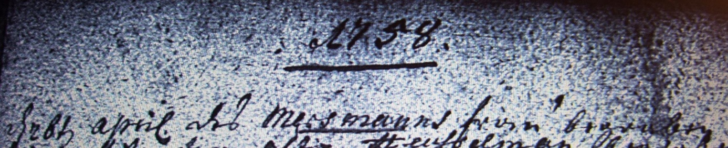

Kirchenbuch Heeren 1758; ARCHION-Bild 17 in „Beerdigungen 1717 – 1819“
Abschrift:
„1758; d. 26ten April des Mersmanns Frau begraben“.

